Vaatlusprotokoll-Kuu

Nimi: Elise-Johanna Reedi
Riik: Eesti
Koht: Jõgeva maakond, Puurmani vald, Kursi küla, Kalda talu
Nähtus: Kuu liikumise jälgimine, kuuplekkide vaatamine ning muutused, mida märkasin Kuu juures
Kuupäev: 28.09.14
Vaatluse algus: 21.47
Vaatluse lõpp: 22.56
Vaatleja asukoht:
- Geograafilised koordinaadid: N 58˚59´18,597“ E 26˚33´76,402“
- Asukoht kohalike orientiiride suhtes: Vaadates näoga kuud, jäi minust vasakule ~7m kaugusele elupuu, ~9m minust vasakule tahapoole jäi elumaja. Paremale jäi ~20m kaugusele puukuur.
Suund nähtusele: 150˚ põhjasuunast
Suund nähtusele kohaliku orientiiri järgi: Kuust vasakule jäi pajupuu, Kuust ~50m paremale jäi teine pajupuu
Nähtuse kõrgus võrreldes mõne teise orientiiriga: Kuu oli vasakul oleva puuladva kõrgune ning oli ~2 pajupuu kõrgusel.
Nähtuse kirjeldus: Käisin vaatamas noorkuud ning vaatasin, kas ümberringi on näha ka tähti. Esmalt määrasin oma koordinaadid ning tegin Kuust pildi, mis ei ole väga hea, sest jäi halva telefonikaamera tõttu udune ning on tunne, nagu tegemist oleks täiskuuga, mis tegelikult oli noorkuu.

Alguses vaatasin kuuplekke ning üritasin eristada tumedamaid ja heledamaid kohti Kuul. Neid oli näha ning sai aru, et Kuul on erinevad pinnamoed(kuuplekid). Vaadates ka Kuu liikumist, sain aru, et see liigub. Olles näoga Kuu poole, tundus, et see liigub vasakult paremale ning kui ma alustasin Kuu vaatamist oli see suurest pajupuust vaid pisut paremal pool, vaatluse lõppedes oli Kuu aga peaaegu kahe pajupuu keskel. Vaatlemist ei seganud midagi, sest õues ei olnud eriti pilves (mõned üksikud pilved olid, aga need ei seganud vaatlust). Mingil hetkel tõmbus Kuu pisut udusemaks, kui see muidu oli(ei olnud eriti näha). Taevas oli tähti hästi näha, kuid täiesti Kuu ümber ei märkanud ma ühtegi tähte, sellepärast et Kuu peegeldab valgust, mis segab tähtede vaatamist, seega Kuu ümber olevad tähed olid liialt eredad, et neid näha.

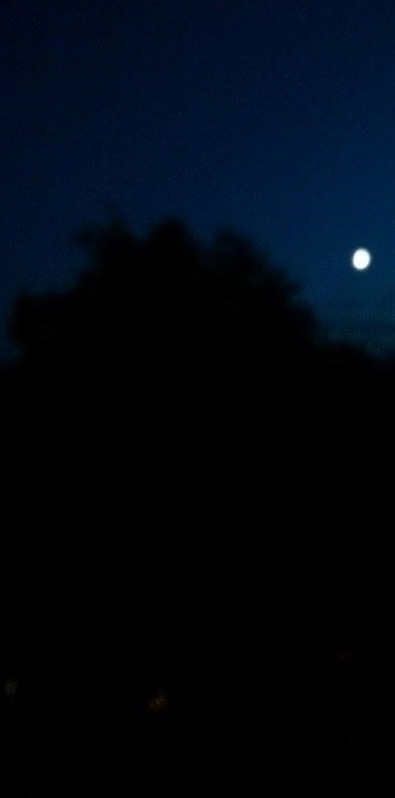 Pilt Kuust

